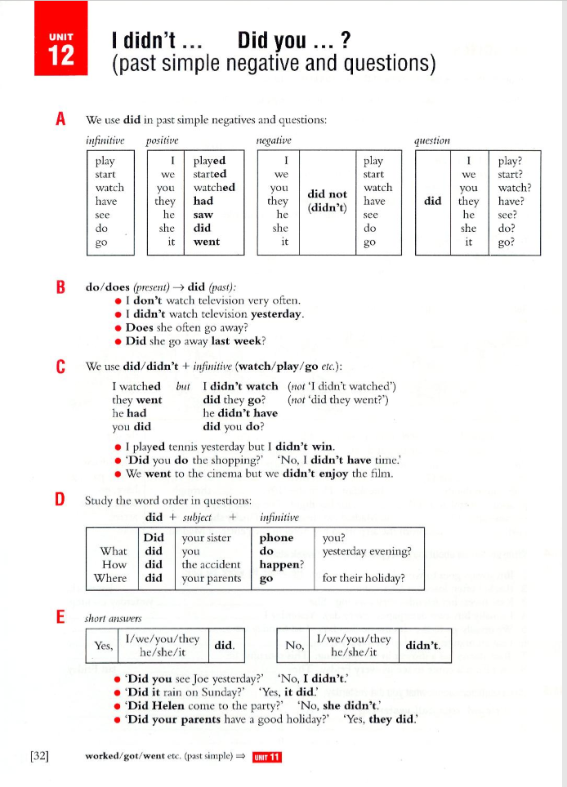

In the bedroom and bathroom - У спальні та ванній кімнаті

bed |bed| - ліжко
bedside lamp |ˈbɛdsʌɪd||læmp| - нічна лампа
hairbrush |ˈhɛːbrʌʃ| - щітка для волосся
mirror |ˈmɪrə| - дзеркало
comb |kəʊm| - гребінець
dressing table |ˈdrɛsɪŋ| |ˈteɪb(ə)l| - туалетний столик
alarm clock |əˈlɑːm| |klɒk|- будильник
chest of drawers |tʃɛst| |ɒv| |drɔːz| - комод
bedside table |ˈbɛdsʌɪd||ˈteɪb(ə)l| - стіл біля ліжка
wardrobe |ˈwɔːdrəʊb| - гардероб
pyjamas |pəˈdʒɑːməz| - піжама
shower |ˈʃaʊə|- душ
shampoo |ʃamˈpuː| - шампунь
soap |səʊp|- мило
toothpaste |ˈtuːθpeɪst| - зубна паста
shower gel |ˈʃaʊə| |dʒel| - гель для душу
razor |ˈreɪzə| - бритва
toothbrush |ˈtuːθbrʌʃ|- зубна щітка
toilet |ˈtɔɪlɪt| - туалет
basin towel |ˈbeɪs(ə)n| |ˈtaʊəl| - рушник для басейну

